Delovi lica I tela:

Kopf – Glava 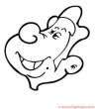
Augen – Oči 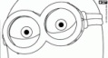
Nase – Nos 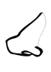
Mund – Usta 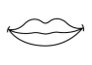
Haare – Kosa 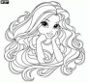
Ohren – Uši 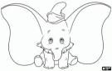
Bauch – Stomak 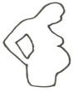
Bein – Noga 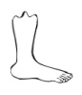
Fuß – Stopalo 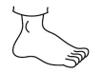
Arm – Ruka 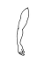
Finger – Prst 